**习题2**

1. 试述关系模型的三个组成成分

**答：关系模型由关系数据结构、关系操作集合、关系完整性约束三部分组成。**

1. 简述关系数据语言的特点和分类

**答：关系代数语言、关系演算语言以及具有关系代数和关系演算双重特点的语言。**

1. 定义并理解下列术语，说明它们之间的联系与区别
2. .域，笛卡尔积，关系，元组，属性；

**答：域：一组具有相同数据类型的值的集合；笛卡尔积：是关系代数中的一种基本操作，用于将两个关系中的元组进行组合，生成一个新的关系；关系：关系是以表格形式组织的数据集合，它由多个行和列组成，每一行代表一个记录或元组，每一列代表一个属性或字段；元组：关系中的每个元素是关系中的元组；属性：关系是一个二维表，表的每行对应一个元组，每列对应一个域。由于域可以相同，因此必须对每个列起一个名字进行区分，称为属性。**

1. 主码，全码，候选码，外码，主属性、非主属性；

**答：主码：若一个关系有多个候选码，则选定其中一个为主码；全码：关系模式的所有属性组是这个关系模式的候选码，称为全码；候选码：若关系中的某一属性组的值能唯一地标识一个元组，则该属性组为该关系的一个候选码；外码：设F是基本关系R的一个或一组属性，但不是关系R的码。如果F与基本关系S的主码Ks相对应，则称F是基本关系R的外码；主属性：候选码的所有属性；非主属性：不包含任何候选码的属性。**

1. 关系模式，关系，关系数据库

**答：关系模式：关系的描述称为关系模式；关系：关系是关系模式在某一时刻的状态或内容；关系数据库：关系数据库有型和值之分。关系数据库的型为关系数据库模式，是对关系数据库的描述，包括若干域的定义以及在这些域上定义的若干关系模式。关系数据库的值是这些关系模式在某一时刻对应的关系的集合。**

1. 举例说明关系模式和关系的区别

**答：关系模型是型；关系是值，是关系模式的实例。**

**假设有一个学生表，包含了学号、姓名、年龄三个属性，这个学生表的关系模式可以描述为：学生表（学号：整数，姓名：字符串，年龄：整数）**

**其具体实例，即关系如下**

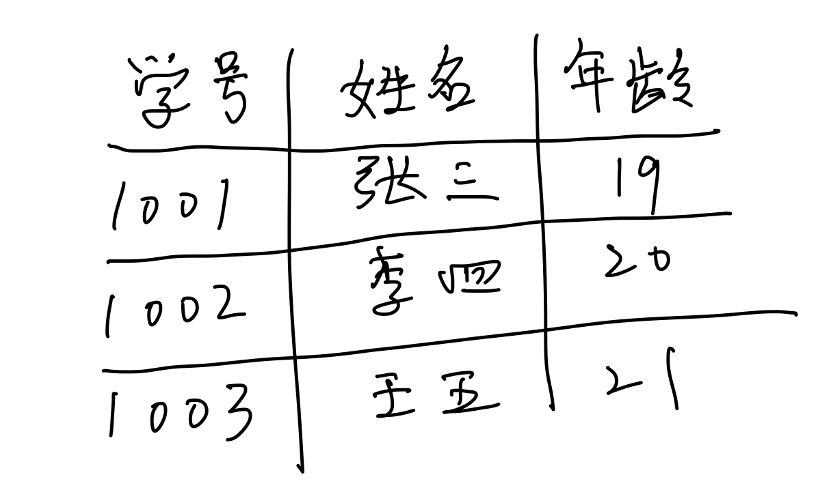

1. 试述关系模型的完整性约束。参照完整性中，什么情况下外码属性的值可以为空值

**答：关系模型中可以有三类完整性约束：实体完整性、参照完整性和用户定义的完整性。**

**实体完整性规则：若属性A是基本关系R的主属性，则属性A不能取空值；**

**参照完整性规则：若属性F是基本关系R的外码，它与基本关系S的主码K相对应，则对于R中每个元组在F上的值必须为空值或S中某个元组的主码值；**

**用户定义的完整性：针对某一具体关系数据库的约束条件，反映某一具体应用所涉及的数据必须满足的语义要求。**

**在参照完整性中，如果外码属性不是其所在关系的主属性，外码属性的值可以取空值**

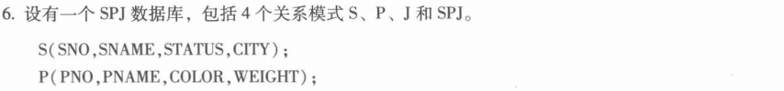

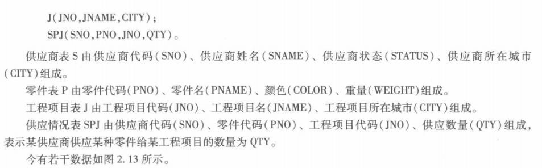

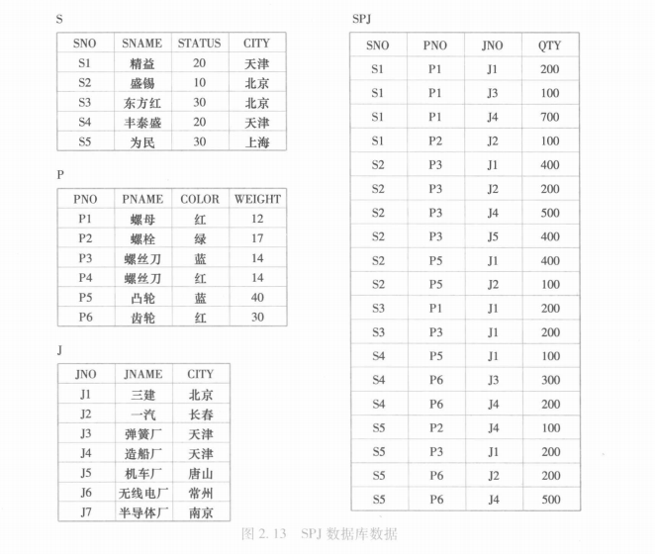

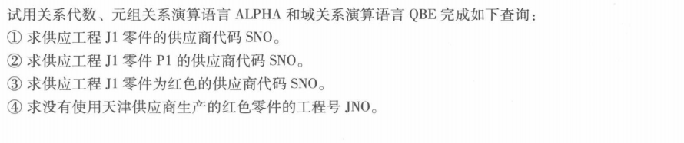



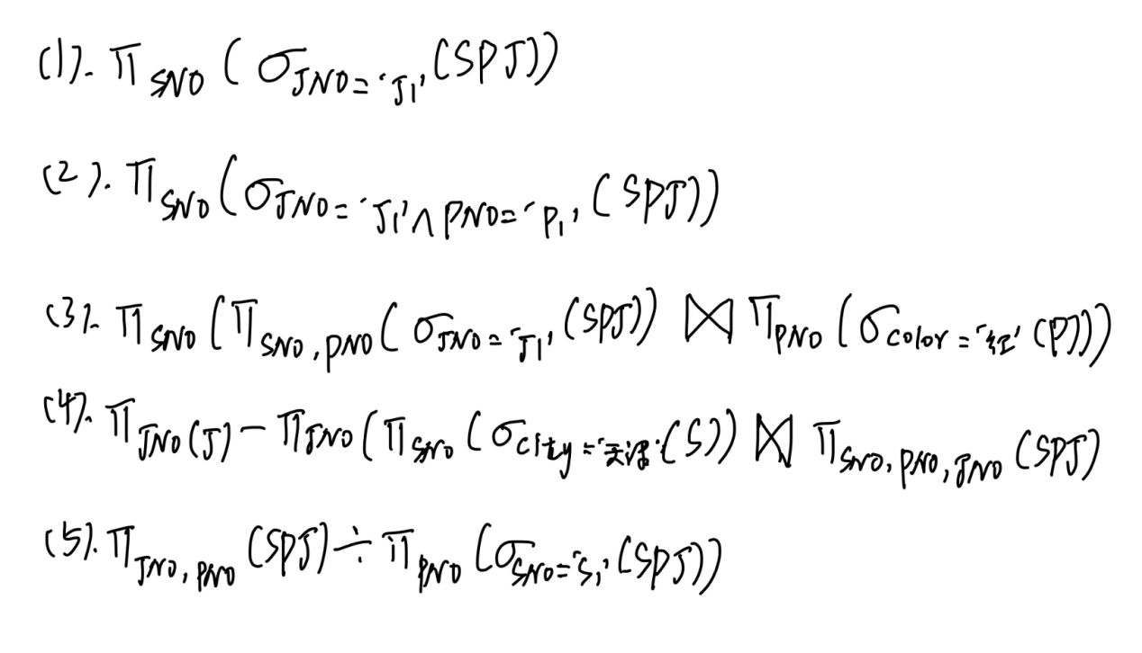

1. 试述等值连接与自然连接的区别和联系

**答：自然连接是一种特殊的等值连接，他要求两个关系中进行比较的分量，即连接属性必须是相同的属性组，并且要在结果中去掉其中一个重复属性。**

1. 关系代数的基本运算有哪些？如何用这些基本运算来表示其他运算？

答：并、差、笛卡尔积、投影和选择是基本运算，交、连接和除均可以用这五种基本运算来表示

